Applicazione php Mrpdatabase – rel. 2.8

Applicazione scritta in linguaggio php 5 utilizzata dal Museo Della Resistenza Piacentina per gestire il database dei Partigiani.

L’Applicazione utilizza un database mysql chiamato mrpdatabase con la seguenti 2 tabelle:

Struttura della tabella partigiani

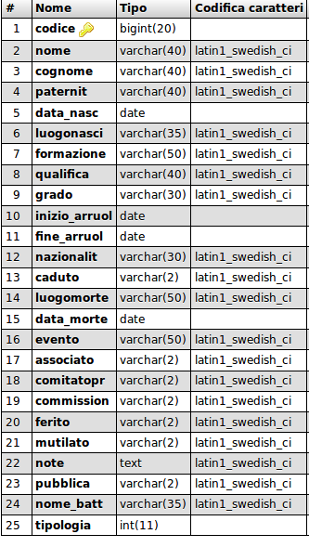

Struttura della tabella mediabank

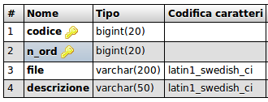

Screenshot:
Schermata di ricerca

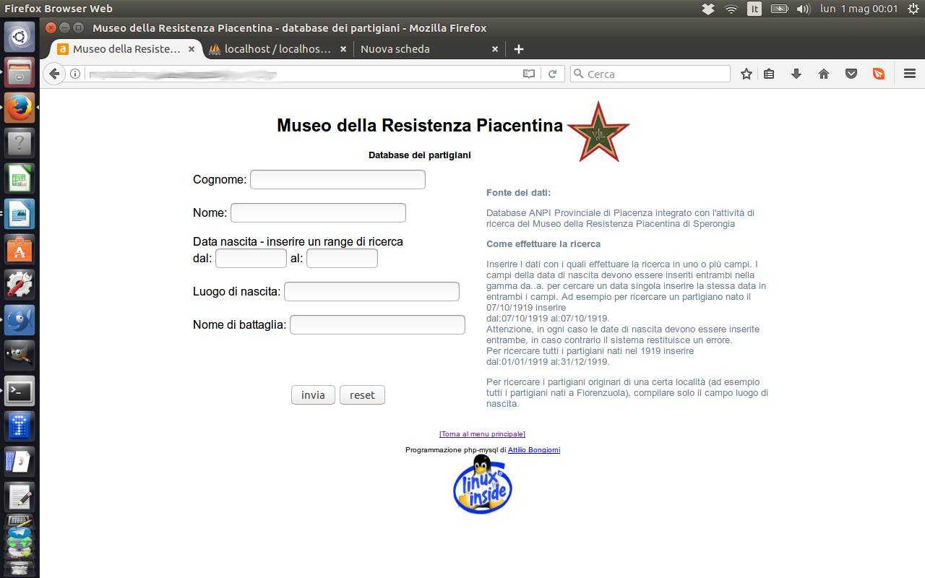
Visualizzazione dettaglio scheda

